使用java中的反射技术将类中的属性与map中的key相同名称的，使用反射技术将key对应的value值赋值给属性

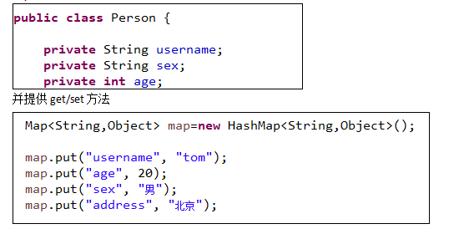

答案:

